**货 物 采 购 合 同**

合同编号：豫财招标采购-2024-1541-B

签订地点：河南郑州

签订时间： 年 月 日

**甲方（盖章）：河南中医药大学**

**乙方 (盖章)：河南博奥贸易有限公司**

根据《中华人民共和国政府采购法》、《中华人民共和国民法典》及招标代理机构：大成工程咨询有限公司（项目编号：豫财招标采购-2024-1541-B）的《招标文件》、乙方的《投标文件》及《中标通知书》，经甲、乙双方协商，就甲方向乙方购买货物及相关服务事宜，同意签订本合同。详细技术说明及其他有关合同项目的特定信息由合同附件予以说明，合同附件及本项目的招标文件、投标文件、《中标通知书》等均为本合同不可分割的部分。双方同意共同遵守如下条款：

**一、合同货物名称及价格**

1. 乙方负责向甲方提供下表中所列货物和相关的安装调试服务等（详细配置清单见附件）。

**（1）清单1：免税进口科学研究和教学用品（无） 单位：元**

|  |  |  |  |  |  |  |  |  |  |
| --- | --- | --- | --- | --- | --- | --- | --- | --- | --- |
| 序号 | 货物名称 | 品牌/制造商 | 型号规格 | 原产地 | 单  位 | 数  量 | 单价  （RMB） | 小计  （RMB） | 交货时间 |
| 1 | **实时荧光定量PCR仪** | **Roche** | **LightCycler480 II** | **瑞士** | **台** | **1** | **531,900.00** | **531,900.00** | 签订合同后60天内 |
| 备件、专用工具、耗材等 | | | | | | | | | |
| 无 | | | | | | | | | |
| 合计 | | 人民币大写：伍拾叁万壹仟玖佰元整（￥：531,900.00元） | | | | | | | |
| 备注 | | 无 | | | | | | | |

**（2）清单2：非免税货物 单位：元**

|  |  |  |  |  |  |  |  |  |  |
| --- | --- | --- | --- | --- | --- | --- | --- | --- | --- |
| 序号 | 货物名称 | 品牌/  制造商 | 型号规格 | 原产地 | 单  位 | 数  量 | 单价  （RMB） | 小计  （RMB） | 交货时间 |
| 1 | **多功能酶标仪** | **美谷分子** | **SpectraMax**  **iD5** | **中国** | **台** | **1** | **537,200.00** | **537,200.00** | 签订合同后60天内 |
| 3 | **超高灵敏度化学发光凝胶成像系统** | **济南中科** | **Chemi-PRO** | **中国** | **台** | **1** | **520,000.00** | **520,000.00** | 签订合同后60天内 |
| 备件、专用工具、耗材等 | | | | | | | | | |
| 无 | | | | | | | | | |
| 合计 | | 人民币大写：壹佰零伍万柒仟贰佰元整（￥：1,057,200.00元） | | | | | | | |
| 备注 | | 无 | | | | | | | |

2. 本合同（清单1+清单2）总金额人民币大写：**壹佰伍拾捌万玖仟壹佰元整**（RMB：**￥1,589,100.00元**）。

3. 本合同总金额为货物从生产厂家至河南中医药大学校内甲方指定地点总价。包括：货物和附属装置、备品备件、专用工具、安装调试、培训、运输、保险、验收检测费、各类税费及相关技术服务费用和验收合格之前及保修期与备品备件等为履行合同发生的所有含税费用。

4. 乙方负责办理合同所涉及的进口货物海关免税手续，甲方协助乙方办理进口免税相关事项，提供与其享受免关税待遇相关的证明文件资料，费用已包括在合同总金额内。

5. 本合同执行期间合同总金额不变。甲方无须另向乙方支付本合同规定之外的其他任何费用。

6. 乙方所供货物若与合同要求不相符时，甲方有权拒收，并拒付该部分货物的货款。

7. 履约保证金：

双方签订合同前乙方按招标文件要求缴纳中标价（成交价）5%作为履约保证金，若乙方未履行合同或履行合同不符合要求的，则履约保证金不予退还；若乙方履行合同，货物经验收合格无质量问题，甲方无息退还履约保证金（凭收款收据）。

交纳方式：中标人在领取中标通知书后签订合同前将履约保证金汇（存）入采购方指定银行帐户：

开户名称：河南中医药大学

账 号：1702020609200014257

开户行：工商银行花园路支行（请注明中标通知书中的合同编号）

**二、货物质量标准**

1. 乙方提供的货物必须符合中华人民共和国国家相关标准、行业强制性标准及环保要求。同时技术指标必须与乙方投标文件所陈述的指标保持一致。用于临床的医疗仪器必须有有效的医疗器械注册证。

2. 乙方提供的货物必须为全新的、未使用过的原厂原包装产品（含零部件、配件、随机工具、技术文件等），且进货渠道合法。

3. 乙方提供的货物必须包装外观完好、无破损，货物洁净完好、无划痕、无凹陷、无退色、无锈迹。

4. 乙方提供的货物不符合合同规定的质量要求的，甲方有权拒绝接受该货物，乙方应更换被拒绝的货物，并达到合同规定的质量要求，所造成的损失由乙方承担。必要时甲方有权解除合同。

5. 因货物的质量问题发生争议，由河南省商检部门进行质量鉴定。货物符合质量标准的，鉴定费由甲方承担；货物不符合质量标准的，鉴定费由乙方承担。

**三、货物包装、交货**

1. 包装

⑴ 合同货物的包装必须与运输方式相适应，应有良好的防湿、防锈、防潮、防雨、防腐及防碰撞的措施。凡由于不适当的包装而造成货物在运输过程中有任何损坏、丢失等由乙方负责。

⑵ 包装应足以承受整个过程中的运输、转运、装卸、储存等，充分考虑到运输途中的各种情况（如暴露于恶劣气候等），以及露天存放的需要。

2. 交货

⑴ 乙方交货时间：合同生效后60日内全部交货。交货完毕后及时提交货物验收申请（货物经验收合格的，交货日期以甲方收到乙方验收申请函日期为准；验收不合格的，交货日期以实际验收合格日期为准）。即在年 月 日前完成全部仪器设备的安装调试，并交付使用(如由于采购人的原因造成合同延迟签订或验收的，时间顺延)。乙方逾期交付物品，则每迟交一周货物应向甲方支付货款总额5%违约金，不足一周按一周计算。

⑵ 根据所购货物情况，甲方确定是否在发货前对所供货物进行检查，以保证所发货物与合同一致。所需费用由乙方承担。

⑶ 乙方交货地点：河南中医药大学指定地点。

⑷ 合同货物抵达甲方后，由甲乙双方一同清点货物数量，开箱检验表面状况，核对规格型号。并负责解决开箱检验清点发现的问题和赔偿。

⑸ 乙方应将合同货物的产品序列号、用户手册、技术资料（包括详细装箱单、质量证书、设备说明书、使用手册和其它相关技术资料）及配件、随机工具等一并交付给甲方。

⑹ 专用工具及备品、备件应分别包装，并在包装箱外加以注明其用处。

**四、合同货物的安装、调试**

1. 乙方负责合同项下货物的安装调试至能够正常开机使用，且与合同要求的各项技术指标一致，符合各项安全标准，一切费用由乙方负责。

2. 乙方安装时须对各安装场地内的其它设备、设施有良好保护措施。

**五、安全责任**

乙方在安装、调试合同货物过程中要严格执行国家有关人身安全及防火安全的规定，做好各项防护措施，防止各类事故的发生，若造成人身伤害及货物损坏事故等，则由乙方负全部责任。

**六、货物的验收**

1. 在甲方验收前，乙方应提交合同货物验收报告、每台仪器设备制造厂商出具的明细装箱单、每台仪器设备制造厂商出具的出厂质量证书、每台仪器设备制造厂商出具的使用说明书。

2. 乙方应在甲方验收前，向甲方提供按本合同的技术规格、技术规范要求进行的测试报告和验收报告，验收以招投标文件、合同技术规格、产品相应的技术说明为标准。

3. 合同货物（系统）交货（完工）并完成操作培训、粘贴条码，且正常运行后，甲方使用单位组织验收。验收应在甲乙双方共同参加下进行。

4. 验收按国家有关规定、规范进行。验收时如发现所交付的货物有短装、次品、损坏或其它不符合本合同规定之情形者，甲方应做出详尽的现场记录，或由甲乙双方签署备忘录。此现场记录或备忘录可用作补充、缺失和更换损坏部件的有效证据。由此产生的有关费用由乙方承担。

5. 如果合同货物运输和安装调试过程中因事故造成货物短缺、损坏，乙方应及时安排换装，以保证合同货物安装调试的成功完成。换货的相关费用由乙方承担。

6. 国内产品或合资厂的产品必须具备出厂合格证。

7. 进口产品必须具备省级（或相当于省级）商检部门的检验证明，进口免税设备需要同时准备免税证明、报关单、外贸合同。

8. 乙方保证合同项下提供的货物不侵犯任何第三方的专利、商标或版权。否则，乙方须承担对第三方的专利或版权的侵权责任并承担因此而发生的所有费用。

9. 合同货物验收未能通过的，乙方负责及时整改。若整改后仍未能合格的，甲方依法追究其经济及法律责任。

10. 验收合格后双方共同签署验收报告，验收合格日期以最后的签字日为准。

**七、培训**

乙方为甲方提供操作及维护培训，主要内容为货物的基本结构、性能、主要部件的构造及原理，日常使用操作、保养与管理，常见故障的排除，紧急情况的处理等，培训地点主要在货物安装现场或按甲乙双方协商安排。与培训相关的未尽事宜按招标文件的要求及投标文件中提供的方案执行。如需要可另附培训协议。

**八、 付款方式**

中标的货物安装调试，正常运行后，采购方组织有关人员及使用单位联合验收，验收合格后采购方支付合同价的总额。

申请付款时必须提交以下文件和资料：1、资金支付申请书；2、由甲方签字的验收报告；3、教学、科研设备需开具增值税专用发票，其他货物、服务需开具增值税普通发票。

具体步骤：乙方填写《资金支付申请书》、开具抬头为甲方的发票，并送交甲方；甲方填写《验收报告》，乙方凭《资金支付申请书》和《验收报告》由甲方支付货款。

**九、质保期限**

本合同货物国产仪器设备整机免费质保期**三**年，进口仪器设备整机免费质保期**三**年。质保期自甲乙双方在设备验收报告签字之日起计算。

**十、售后服务**

1. 乙方须指派专人负责与甲方联系售后服务事宜（联系人：**刘慧哲**，电话：**15037382693**）。

2. 质保期内，乙方负责对其提供的货物上门进行硬件维修、软件维护和升级等免费服务，甲方不再支付任何费用，但人为因素或自然灾害造成的损坏除外。

3. 质保期内，乙方在接到甲方系统故障或问题告知后，8小时内做出回应，48小时内到达现场排除故障。

4. 质保期满后，乙方负责终身维修，维修需要更换零配件时，按出厂价收取，不再收取其他费用。维修响应时间为接到报修后24小时内。乙方不定期免费提供仪器维护和进行软件升级和技术指导。质保期满后，乙方根据用户需要提供使用人员继续培训服务，费用视情况而定。

**十一、索赔**

1. 甲方如对乙方所提供的货物有异议，甲方有权根据有关检验结果向乙方提出索赔。

2. 在合同执行期间，如果乙方对甲方提出的索赔和差异负有责任，乙方应按照甲方同意的下列一种或多种方式解决索赔事宜：

⑴ 乙方同意退货，并按合同规定的同种货币将货款退还给甲方，并承担由此发生的一切损失和费用。

⑵ 根据货物低劣程度、损坏程度以及甲方所遭受损失的数额甲乙双方商定降低货物的价格。

⑶ 用符合规格、质量和性能要求的新零件、部件或货物来更换有缺陷的部分或修补缺陷的部分，乙方应承担一切费用和风险并负有甲方所发生的一切直接费用。同时，延长质量保证期。

3. 如果在甲方发出索赔通知后30天内，乙方未作答复，上述索赔应视为已被乙方接受。甲方将从合同款项中扣回索赔金额。如果这些金额不足以补偿索赔金额，甲方有权向乙方提出不足部分的补偿。

**十二、违约责任**

1. 乙方未能交付货物，则向甲方支付合同总额20%的违约金，同时履约保证金不予退还。

2. 乙方交付的货物与投标文件或合同不相符的，甲方有权拒收，乙方向甲方支付合同总额30%的违约金，同时履约保证金不予退还。

3. 甲方无正当理由拒收货物，拒付货款的，则向乙方支付合同总额10%的违约金。

4. 乙方逾期交付货物（交付最终时间以甲方收到乙方提交的申请验收函之日为准，但若货物经验收不合格的，交付最终时间以最终验收合格日期为准。），则每迟交一周货物应向甲方支付货款总额5%违约金（不可抗力除外），违约金乙方同意从货款中扣除，逾期超过四周，甲方有权解除本合同，乙方应向甲方支付合同总额20%的违约金，同时履约保证金不予退还”。

5. 甲方逾期付款，则每延迟一周付款甲方应向乙方支付货款总额0.5%违约金，违约金总额不超过合同总价的5%（不可抗力除外）。

6. 乙方必须按甲方指定地点按时交货，货物不符合质量标准的，乙方必须按时负责调换至合格为止，并承担由此产生的实际费用。不能按时调换至合格者，按不能交货处理。乙方若不能按时交货，甲方将不保证按时付款，所造成的一切后果由乙方承担。

7.若乙方提出换货，则按第十二条第2款执行。

**十三、争端的解决**

1.凡与本合同有关而引起的一切争执和分歧，甲乙双方通过友好协商解决或提交河南省政府采购管理部门调解，如协商或调解不成，任何一方可以向甲方所在地仲裁委员会申请仲裁裁决。

2.在进行仲裁期间，除提交仲裁机构的事项外，合同其他部分应继续履行。

**十四、合同组成**

本项目招标文件、投标文件及下列附件等均为本合同的有效组成部分，与本合同具有同样法律效力。

1. 中标通知书（附件1）；

2. 中标货物分项报价一览表（附件2）；

3. 中标货物制造商配置清单（附件3）；

4. 中标货物技术参数及配置表（附件4）；

5. 供货商质量保障及服务表（附件5）；

6. 中标货物安装培训计划表（附件6）

7. 中标货物制造商售后服务承诺（附件7）

8. 临床使用的医疗器械应提供一份以下复印件：①医疗器械注册证；②医疗器械产品注册登记表；③产品检验报告；④医疗器械生产许可证；⑤医疗器械经营企业许可证等复印件一份。并保证以上证件均在有效期内。

**十五、合同解除和终止**

1. 甲乙双方各自完成合同规定的责任和义务，合同自然终止。

2. 如果一方严重违反合同，并在收到对方违约通知书后在30天内或在指定期限内仍未能改正违约的，另一方可立即终止本合同。

**十六、其它**

1. 本合同乙方不得将本合同全部或部分分包给他人。乙方在任何情况下都不得全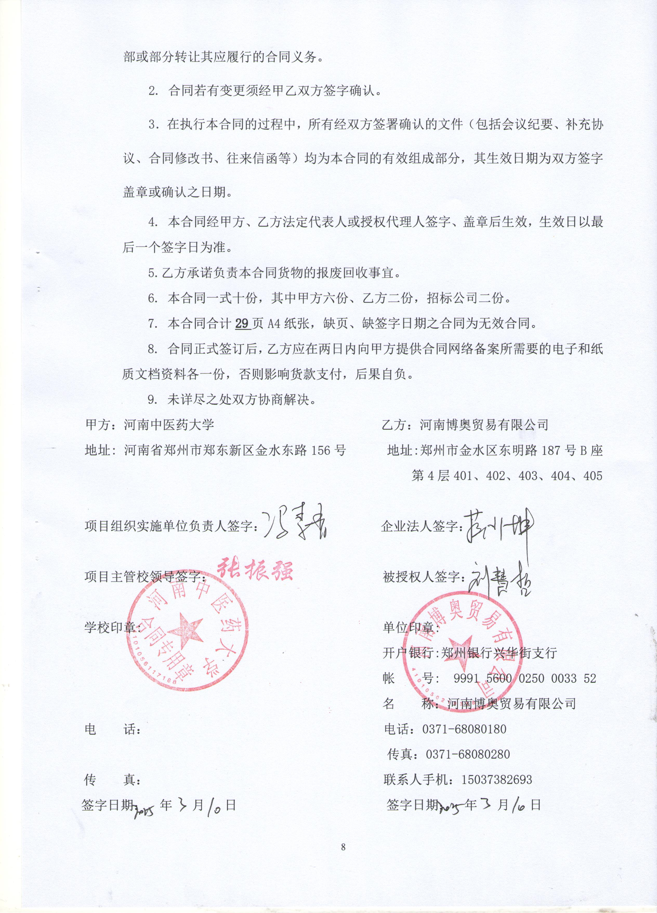

**附件1：**

**中标通知书（扫描）**

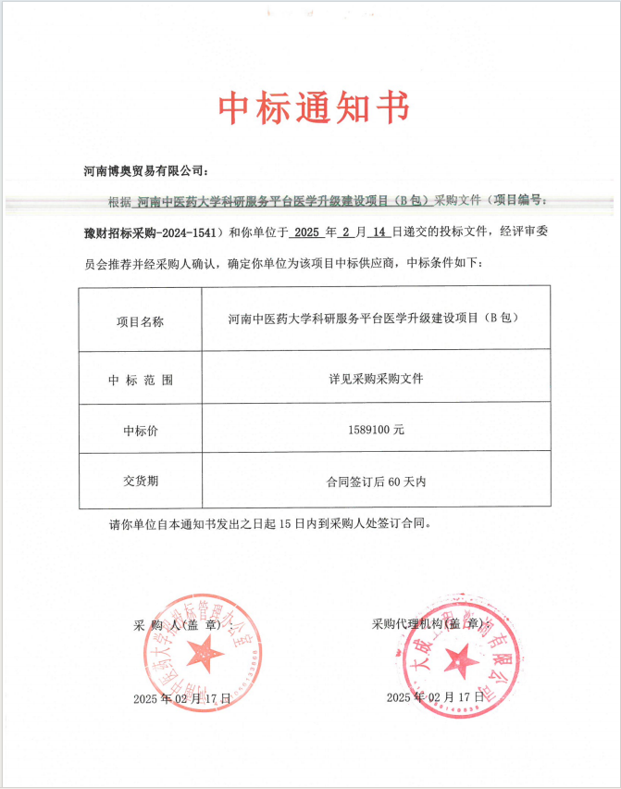

**附件2**

**投标货物分项报价一览表**

|  |  |  |  |  |  |  |  |  |  |  |  |  |  |  |
| --- | --- | --- | --- | --- | --- | --- | --- | --- | --- | --- | --- | --- | --- | --- |
| 序号 | 货物名称 | 型号规格 | 制造商 | 产  地 | 单  位 | 数量 | 单价（RMB） | 小计（RMB） | 运输及  保险费 | 技术  服务费 | 税费 | 交货日期 | 交货地（港） | 备  注 |
| 1 | 多功能酶标仪 | SpectraMax  iD5 | 美谷分子仪器（上海）有限公司 | 中国 | 台 | 1 | 537,200.00 | 537,200.00 | 已含 | 已含 | 已含 | 合同签订后  60日内 | 郑东新区河南中医药大学 | / |
| 2 | 实时荧光定量PCR仪 | LightCycler480 II | Roche | 瑞士 | 台 | 1 | 531,900.00 | 531,900.00 | 已含 | 已含 | 0 | 合同签订后  60日内 | 郑东新区河南中医药大学 | 进口免税 |
| 3 | 超高灵敏度化学发光凝胶成像系统 | Chemi-PRO | 济南中科电子科技有限公司 | 中国 | 台 | 1 | 520,000.00 | 520,000.00 | 已含 | 已含 | 已含 | 合同签订后  60日内 | 郑东新区河南中医药大学 | / |
| … | **备品备件**  **及其他** | **配件**  **消耗品**  **维护工具盒：** | | 含总价中 | | | | | | | | | | |
|  | 合计 |  | |  |  | 3 |  | 1589100 |  |  |  |  |  |  |
| 人民币总价 | | 壹佰伍拾捌万玖仟壹佰元整（￥：1,589,100.00） | | | | | | | | | | | | |
| 备注 | | 另附制造商：**三套仪器**配置清单 | | | | | | | | | | | | |

**甲方货物负责人签字：**

**附件3：制造商：**货物配置清单

|  |  |  |  |
| --- | --- | --- | --- |
| 设备名称 | 序号 | 名称 | 数量 |
| 多功能酶标仪 | 1 | 多功能酶标仪主机 | 一台 |
| 2 | 64孔超微量检测板 | 一套 |
| 3 | 四光栅+滤光片双光路系统 | 一套 |
| 4 | 双通道注射器 | 一套 |
| 5 | 内置十英寸大屏幕 | 一套 |
| 6 | NFC卡片 | 8个 |
| 7 | 配套数据处理器一台，i7 处理器，16GB内存，1TB硬盘，1GB独立显卡，27英寸4K高清液晶显示器。Windows 64位系统，win7以上操作系统以及操作和分析软件 | 一套 |
| 8 | 操作手册 | 一套 |
| 9 | 安装工具 | 一套 |
| 实时荧光定量PCR仪 | 1 | LightCycler480II设备主机及96通量模块 | 一台 |
| 2 | 数据工作站 | 一套 |
| 3 | 装机试剂盒 | 一套 |
| 超高灵敏度化学发光凝胶成像系统 | 1 | 超高灵敏度化学发光凝胶成像系统（微量蛋白表达分析系统主机、印迹样品盘、白光样品盘，仪器自带工作站） | 1套 |
| 2 | 垂直电泳槽、转膜槽、电源 | 1套 |
| 3 | 数据工作站 | 1套 |
| 4 | 备用配件（正常运行1年所需） | / |

**甲方货物负责人签字：**

**附件4： 货物技术参数及配置表**

|  |  |  |  |  |  |  |  |  |
| --- | --- | --- | --- | --- | --- | --- | --- | --- |
| **序号** | **货物或配置名称** | **图片** | **型号规格** | **规格参数** | **数量** | **制造厂(商)** | **原产地**  **(国)** | **甲方货物负责人签字确认** |
| 1 | **多功能酶标仪** |  | **SpectraMax**  **iD5** | 一．设备功能  用途：吸收光(Abs)、荧光强度(FL)、化学发光（Lum）、时间分辨荧光（TRF）、荧光偏振（FP）、荧光共振能量转移（FRET）、均相时间分辨荧光（HTRF）、时间分辨荧光共振能量转移（TR-FRET）、生物发光共振能量转移（BRET）功能  二、配置要求  2.1、主机一台  2.2、64孔超微量检测板 一套  2.3、四光栅+滤光片双光路系统 一套  2.4、双通道注射器 一套  2.5、内置十英寸大屏幕 一套  2.6、NFC卡片 8个  2.7、配套数据处理器一台（戴尔Inspiron3910-R18N9B），i7 处理器，16GB内存，1TB硬盘，1GB独立显卡，27英寸4K高清液晶显示器（戴尔P2723Dc）。Windows 64位系统，win7以上操作系统以及操作和分析软件 一套  2.8、操作手册 一套  2.9、安装工具 一套  三、性能参数  3.1、检测类型：6-384孔微孔板  *3.1.1、64孔超微量检测板（2μl）  3.2、应用范围要求：吸收光(Abs)、荧光强度(FL)、化学发光（Lum）、时间分辨荧光（TRF）、荧光偏振（FP）、荧光共振能量转移（FRET）、均相时间分辨荧光（HTRF）、时间分辨荧光共振能量转移（TR-FRET）、生物发光共振能量转移（BRET）、Western Blot  3.3、光源：高能氙闪灯  3.3.1、光路系统标配四光栅+滤光片，激发和发射光栅和滤光片可随意搭配  3.4、温度控制：室温+5℃~66℃  3.5、震荡方式包括线性、圆周、双圆周三种模式  *3.6、检测器-5℃制冷PMT  3.7、检测模式：终点法，动力学，全波长扫描，孔域扫描  3.8、工作站连接方式： 网线（直接接入局域网），允许一台工作站控制多台仪器，同时数据可以存入网络中的任何终端工作站，进行数据共享和分析  3.9、吸收光模块：  3.9.1、波长范围包含230nm-1000nm且步进1nm可调  *3.9.2、波长带宽要求：4.0nm  3.9.3、光度量范围：0-4.0(OD)  3.9.4、光程校正技术：配有光径传感器技术，可以将实测的光密度值校正为1cm光径下的吸光度值，使对微孔板的测读达到分光光度计的精度，校正结果不随温度变化而变化  3.10、荧光强度：  3.10.1、荧光检测支持微孔板顶部及底部检测两种检测模式  3.10.2、波长范围包含250nm—850nm且步进1nm可调  3.10.3、带宽： (EX) 15nm； ( EM) 25nm  3.10.4、动态学范围：>6个数量级  *3.10.5 、灵敏度(光栅)：  ＜ 1pM荧光素，96/384孔板顶读； ＜2.5pM荧光素，96/384孔板底读  灵敏度(滤光片)：  ＜0.3pM荧光素，96/384孔板顶读； ＜2.5pM荧光素，96/384孔板底读  3.11、化学发光：  3.11.1、波长范围包含300nm—850nm且步进1nm可调  3.11.2、动态学范围：>7个数量级  3.11.3、灵敏度（闪光）： ＜20amol ATP  3.11.4、孔间干扰：<0.1%，白色96孔板；<0.2%，白色384孔板  3.12、时间分辨荧光：  3.12.1、波长范围：EX 滤光片：350nm（带宽60nm），EM光栅：450-750nm  3.12.2、动态学范围：>5个数量级  3.12.3、检测灵敏度： ＜10fM铕元素，96/384孔板 ；  3.13、荧光偏振：  3.13.1、波长范围包含300-750nm；  3.13.2、检测灵敏度：  滤光片1mP标准偏差 (1nM荧光素，96孔板)  光栅 2mP标准偏差 (10nM荧光素，96孔板)  *3.14、具备近场芯片感应通讯和身份识别功能（NFC）:配备用户身份识别卡，内置感应芯片，使用前用户只需进行识别卡扫描，仪器即会自动识别用户身份，进入到该用户的个性化界面，调出所有此用户账户下的已建立的程序，然后点击运行即可，达到无纸化化的仪器登记使用管理。  *3.15、仪器主机面板嵌入式10英寸屏幕触摸屏，直接使用在线触屏，即可进行程序、参数设置、读板、存储数据（至USB或网络路径）、数据展示和浏览；  3.16、多功能酶标仪内置培训视频可随时在线调用观看；  3.17、超微量检测板模块  *3.17.1、支持64通道同时上样（提供配件照片）  3.17.2、最小支持体积2ul  3.18、双通道注射器模块  *3.18.1、注射器通道：内置双通道，1 µL增量，单次分液体积最大可到50ml。  3.18.2支持的模式：ABS, FI和Lumi  3.18.3分液准确性：± 5%@100 µL  3.18.4分液精确性：±2% cv@100 µL  3.18.5死体积：管路体积: 250 µL；回流死体积：<10 µL  *3.19、数据分析软件可自动进行数据的运算及存储；可完成图表曲线制作，并可完成坐标轴的自由定义和转换，23种曲线拟合方式；完成自编公式和程序的存储及运行；仪器的各种功能均可通过工作站控制完成；（提供23种曲线拟合方式的软件截图证明文件）  四、售后服务及厂家资质  4.1 整机质保期3年，提供厂家盖章的售后服务承诺。  4.2仪器厂商在接到最终用户报修通知的2小时内应答，48小时内工程师上门服务；  4.3仪器厂商在现场免费进行安装调试该系统，确保仪器技术指标验收合格；并负责在现场或培训基地培训买方的技术人员、操作和维护人员；  4.4全国免费400服务热线，每周7天×8小时在线服务，指导操作，诊断排除故障； | 1 | **美谷分子仪器（上海）有限公司** | 中国 |  |
| 2 | **实时荧光定量PCR仪** |  | **LightCycler480 II** | 一．设备功能  用于基因表达分析研究，目的基因的定量分析，进行SNP单核苷酸多态性和突变位点的分析检测。具备高分辨溶解曲线HRM功能，基因扫描功能等  二、配置要求  2.1. LightCycler480II设备主机及96通量模块 1台  2.2. 数据工作站 1套（戴尔Inspiron3910-R18N9B）  2.3. 装机试剂盒 1套  三、性能参数  3.1常规指标  3.1.1装机指标：装机实验时可进行1000拷贝和2000拷贝模板浓度的区分实验。  3.1.2检测模式： HybProbe杂交探针、SimplProbe单探针、染料模式、水解探针、分子信标、蝎型探针、高分辨率熔解曲线（HRM）等  3.1.3线性范围：1-1010，11个数量级  3.1.4检测灵敏度：可检测单拷贝基因  *3.1.5通量规格：可以选配96孔模块与384孔模块  *3.1.6模块互换：96孔模块与384孔模块两种通量模块实验室可自行更换，更换后无需校准  3.1.7重复性：样品检测CV≤0.15% (Cp值)  3.1.8精密度：≤1.5倍拷贝数差异（置信度≥99.8%）  3.1.9校正：ROX通道可用于样本标记，无需被动染料校正  3.2温控系统  3.2.1温控模块：采用银质半导体温控模块  3.2.2温控模块平均温控速率：6.8 ℃/s（平均温控速率）  3.2.3样本平均温控速率：4.8 ℃/s  3.2.4温度准确性：≤0.1 ℃（37-99 ℃）（提供公开发行的彩页（生产厂家盖章））  *3.2.5温度均一性(Tm)：±0.1 ℃（37-99 ℃）（提供公开发行的彩页（生产厂家盖章））  *3.2.6熔解曲线温度分辨率：0.01 ℃（提供公开发行的彩页（生产厂家盖章））  3.2.7熔解曲线数据采集频率：每摄氏度采集最多可达100个数据点  3.2.8高分辨率熔解曲线反应时间：＜10分钟，提供软件截图  3.2.9熔解曲线反应时间：小于5分钟，提供软件截图  3.2.10高分辨率熔解曲线 HRM：支持，提供该应用300篇文献目录  3.3光学系统  3.3.1光源：高强度白色固态光源  3.3.2激发波长：390-710 nm，且连续不间断  3.3.3单个光源寿命：＞ 10000小时  *3.3.4多重检测能力（96通量及384通量时）：6重  3.3.5所有样本同时检测：所有样本同时激发并采集数据，孔间无时间差  *3.3.6激发滤光片与检测滤光片可自由组合，在96通量及384通量检测时，均可提供20种以上不同的组合的检测模式  3.3.7全固定光路设计，无移动机械部件，激发光源与检测系统在工作中无需移动，保证系统稳定性  3.3.5免维护，固定光路，无需定期校正光路（提供厂家证明）  3.4软件  3.4.1具备颜色补偿功能  3.4.2具有定性定量（绝对定量、相对定量）、自动报告熔解温度、自动报告基因分型结果、高分辨率熔解曲线分析等功能，配套的运行和结果分析软件，能够针对观察到的扩增情况随时增加循环数目，实时动态监测，扩增和检测同时进行  3.4.3绝对定量：最大二阶导数法或基线法，以非线性标准曲线进行绝对定量，可单点定标  3.4.4相对定量：含扩增效率校正的相对定量方法；假定扩增效率=2的相对定量方法；导入标准曲线进行效率校正的相对定量方法  3.4.5基因分型: 支持使用熔解曲线法或水解探针法进行基因分型  3.4.6质控性能：标配软件符合FDA 21 CFR Part 11法规，便于数据溯源  3.4.7扩展性：具备LIMS（实验室信息管理系统）接口，可以实现远程控制并可以结合自动装载微孔板的工作站。  3.4.8可拓展功能：可通过整合原厂提供的自动化样本转移、核酸提取仪、PCR体系配置实现一体化系统，由一台控制单元操控，各环节的仪器可按照PCR实验室分区在不同区域内放置，实现从原始样本到qPCR结果获得的全自动化工作流程  3.5试剂：  3.5.1配套耗材：开放平台，可使用市面上国产或进口的各品牌试剂及第三方提供的8连板、96孔板和384孔板  3.5.2支持的荧光染料种类：包括但不限于FAM™、SYBR®、Fluorescein、SYPRO® Orange、VIC®、JOE™、TET™、HEX™、TAMRA™、Texas Red®、Alexa Fluor 633、LC Cyan 500、Fluo 3、ResoLight、EvaGreen、LC Green、Cy3、Cy5、Yellow555、LC Red610、ROX、SYPRO Ruby、LC Red640、Snarf 1、Acid Fuchsin、Cy5.5、LC Red670、LC Red705等  3.5.3原厂病原体检测试剂：可提供原厂六重荧光PCR检测试剂盒，支持多种病原体检测；提供用于染色法和探针法定量、基因分型、HRM的原厂试剂；以及多种病毒、真菌、细菌、寄生虫和肿瘤/血液疾病相关基因位点的原厂检测试剂，检测疾病种类包括：呼吸道疾病、胃肠道疾病、超级细菌检测、新生儿疾病检测等。  3.5.4原厂质控试剂盒：提供多种原厂阳性质控试剂盒、阴性质控试剂盒、内质控试剂盒、提取质控试剂盒、过程质控试剂盒等  四、售后服务及厂家资质  4.1我司提供进口产品，仪器在调试通过后提供3年保修服务，在保修期内，所有服务及配件全部免费（消耗品除外）。  4.2仪器厂商在接到最终用户报修通知的8小时内应答，48小时内工程师上门服务；  4.3仪器厂商在现场免费进行安装调试该系统，确保仪器技术指标验收合格；并负责在现场或培训基地培训买方的技术人员、操作和维护人员；  4.4全国免费800服务热线（8008208864），每周7天×8小时在线服务，指导操作，诊断排除故障；  4.5在国内有保税仓库（上海保税区），保证零配件供应及时； | 1 | **Roche** | 瑞士 |  |
| 3 | **超高灵敏度化学发光凝胶成像系统** |  | **Chemi-PRO** | 1.用途：采集多色荧光（multiple-fluorescence）、红外荧光（NIR-fluorescence）化学发光（chemiluminescence）、比色（colorimetric）及Stain-Free免染成像等核酸凝胶、蛋白凝胶、印迹膜等的数字图像，并对获得的图像进行数据分析。  2.模块：微量蛋白表达分析系统主机、印迹样品盘、白光样品盘，配套数据处理工作站。  3.性能与技术要求  3.1、硬件性能  3.1.1、功能涵盖：化学发光，光密度成像，荧光成像，Stain-Free免染成像等，应用范围包括但不仅限为：核酸凝胶：Ethidium bromide、SYBR® Green、SYBR® Safe、SYBR® Gold、GelGreen™、GelRed™、Fast Blast™、Texas Red、Fluorescein、Oligreen、Picogreen、GelStar；蛋白凝胶：Coomassie Blue、Copper stain、Zinc stain、Flamingo、Oriole、Silver stain、Coomassie Fluor Orange、SYPRO Ruby、Krypton；印迹膜：Chemiluminescent、Colorimetric、SYPRO Ruby、Coomassie Fluor Orange、Alexa Fluor 488、DyLight 488、Qdot 525、Qdot 565、Qdot 625。  *3.1.2、CCD检测器：增强型超冷CCD检测器，分辨率6.1M pixel（2,758x2,208）  *3.1.3、设备内置12.1英寸触摸屏控制，支持多点触控功能，非外配触控屏，保证系统一致性、稳定性。  3.1.4、425nm处绝对Q/E（光电转化率）值：70％，绝对Q/E峰值：75%@525nm  3.1.5、CCD暗电流：0.002 e/p/s；CCD读出噪音：6 e-rms，提供弱光成像所需  3.1.6、使用f/0.95快速对焦镜头，提高进光量的同时完成自动聚焦  3.1.7、自动优化曝光功能，所有成像过程均保持自动对焦  3.1.8、16bit数据采集（65,536灰度级，4.8OD），所有样品动力学范围>4个数量级  3.1.9、智能样品托盘技术，自动识别插入的样品盘类型，选择成像功能。Chemi/UV/Stain-Free样品盘（化学发光、紫外和免染样品成像）；白光样品盘（将透射紫外转换为透射白光，考染、银染及其他蛋白成像）  *3.1.10、滤光片转轮位置：8位（5色荧光、标准滤光片、平场校正、化学发光）  3.1.11、自动模式，手动模式， 累积曝光模式，化学发光预览模式  3.1.12、数据传输：USB及局域网  3.1.13、累积曝光多次成像：可以在很长曝光时间内多次成像，且每次成像的曝光时间可以累积，从而避免反复曝光，而且用户可以挑选最中意的图像保存。  *3.1.14、Stain-Free成像功能：可以实现样品蛋白质条带电泳结束之后直接成像，无需固定、染色和脱色。提供19篇公开发表SCI文献（目录）作为证明。  3.2、软件功能  3.2.1、触屏软件控制系统  *3.2.2、支持多用户操作，各用户可分别设置用户名及密码，以保护数据安全  3.2.3、软件可自由安装于多台工作站，同时分析  3.2.4、添加各种格式的文字注释  3.2.5、自动条带检测，自动分子量测算，自动条带浓度测算  3.2.6、相对含量百分数分析  3.2.7、绝对浓度、密度计算  3.2.8、12种预设染料颜色标记显示及输出  3.2.9、多幅图像合并显示并分析功能  3.2.10、报告输出：包括图像仪名称、仪器序列号、使用者姓名、成像时间、光源名称、滤光片名称、泳道图示、条带标注等  3.2.11、配有软件操作指南flash  3.2.12、软件免费升级  3.2.13、中文版、英文版软件自由切换  4．附件、特殊工具、备用配件及要求：  4.1提供同品牌垂直电泳槽、转膜槽、电源。  4.2提供保证机器正常运行1年所需的备用配件。  5、技术服务：  5.1安装、校验、初始试运行要求  5.1.1厂家负责现场安装、调试，并达到产品设计的各项技术标准，校验符合要求。除仪器本身自带工作站，另配置工作站一台（戴尔Inspiron3910-R18N9B），用于脱机数据处理，配置i7 处理器，16GB内存，1TB硬盘，1GB独立显卡，27英寸高清液晶显示器(戴尔P2723Dc)，win7以上操作系统。  5.1.2初始试运行各类功能操作与产品功能一致且达到设计标准。  5.2人员培训要求  5.2.1现场培训：生产厂家负责仪器设备的基本原理、操作应用、注意事项、日常维护等内容，使其能够掌握仪器的正确操作和日常保养、维护及简单故障的处理。  5.2.2线上培训：使用过程中随时可进行线上培训  6．质量保证期  整机及所有配套产品提供3年免费保修服务  7．售后服务要求  7.1货物有400售后服务体系。  7.2具有维修站及零备件库。在中国境内有专职维修工程师。保修期后，保证长期供应零备件和正常的售后服务。在国内的技术服务中心（包括维修中心）或消耗品代理商应当提供所有的服务,包括备用零配件及消耗品。  7.3售后服务时间要求：河南当地有生厂产家认证的驻地工程师，在接到用户维修要求后，在12小时内到达仪器所在地进行维修。 | 1 | **济南中科电子科技有限公司** | 中国 |  |

**甲方货物负责人签字：**

**附件5：**

**供货商：河南博奥贸易有限公司质量保障及服务表**

**致：河南中医药大学：**

**根据贵方招标编号为豫财招标采购-2024-1541-B的货物（具体货物见附件3），我公司对该项目售后产品做出如下质保及售后服务承诺：**

|  |  |  |  |
| --- | --- | --- | --- |
| **序号** | **质量保障措施及服务内容** | **承诺** | **备注** |
| 1 | 整机保修 | 三年 | / |
| 2 | 随机标准配件 | 三年 | / |
| 3 | 加购选配件 | 三年 | / |
| 4 | 随机资料、光盘介质、软盘介质、连接线、指示灯、电源线、随机工具等。 | 随机配置见随机装箱清单 | / |
| 5 | 运输方式 | 免费送货上门 | / |
| 6 | 交货时间 | 年 月 日前交货完毕 | / |
| 7 | 安装、调试服务 | 免费安装调试 | / |
| 8 | 整机免费换货期限 | 12个月 | / |
| 9 | 免费上门服务期 | 终身。提供随叫随到上门服务，全天候24小时响应（包括节假日如春节、国庆节、五一节等）， | / |
| 10 | 质保期内产品故障服务响应时限 | 2个小时内响应 | / |
| 11 | 服务时间 | 24小时（包括节假日如春节、国庆节、五一节等） | / |
| 12 | 上门时间 | 2小时内响应及时上门 | / |
| 13 | 故障修复时限 | 8个小时内修复 | / |
| 14 | 备品配件供应响应时限 | 1个工作日内 | / |
| 15 | 保质期满后的保修服务费用 | 详见开标一览表 | / |
| 16 | 免费技术支持 | 终身 | / |
| 17 | 客户操作人员技术培训 | 免费技术培训至少3名操作人员，操作和简单故障处理。 | / |
| 18 | 郑州维修部地址 | 郑州市金水区东明路187号B座第4层401、402、403、404、405 | / |
| 19 | 联系人 | 刘慧哲 | / |
| 20 | 联系电话 | 15037382693 | / |
| 21 | 维修服务热线 | 0371-68080180 | / |
| 22 | 其他承诺 | 无 | / |

**承诺公司签字（盖章）：河南博奥贸易有限公司**

**附件6：**

**豫财招标采购-2024-1541-B号合同（或科研仪器）安装培训计划表**

|  |  |  |
| --- | --- | --- |
| 序号 | 项目 | 具体内容 |
| 一 | 培训所要达到的目标 | 让技术人员完成上机操作、数据分析等操作技术，了解和掌握设备的应用，充分发挥仪器的科研功能 |
| 二 | 培训内容 | （1）仪器（设备）基本原理、构造等（达到熟练程度）；  （2）仪器（设备）操作使用（达到熟练程度）；  （3）仪器（设备）的基本运行和日常维护事项（达到熟练程度）；  （4）仪器（设备）的软件操作（达到熟练程度）；  （5）方法的建立；  （6）对测试数据能够熟练的进行分析等；  （7）根据用户的要求提炼出最优化的应用解决方案。 |
| 三 | 培训标准 | 操作零失误，培训人员能够独立操作设备，简单了解设备基本组成，应急处理设备简单故障 |
| 四 | 培训时间 | 2-3天 |
| 五 | 培训人数 | 3人 |
| 六 | 培训费用 | 包含在合同总价中，无需额外支付 |
| 七 | 培训地点 | 用户装机现场、远程在线培训支持 |
| 八 | 其他优惠政策 | 1.质保期内我公司至少安排有经验的工程师到用户现场每年不少于2次技术应用、交流、答疑和保养设备，不少于6次的电话回访。  2.质保期满提供广泛而优惠的技术支持，维修免人工费，只收取材料费，并以制造商所报市场价的优惠价格长期供应备品备件及耗材。  3.每年邮寄或Email给最终用户产品行业的前沿信息与新技术的参考资料。  4.免费质保期过后提供远程技术支持，并结合用户使用习惯，为用户提供优惠的质保期外解决方案。  5.我公司设备均提供一套完整的中文技术资料：包括操作手册、使用说明、维修保养操作手册、操作指南、原理、安装手册、产品合格证等。  6.保修期满后仅收取零部件费用，免收维修费；用户可采用随报随修或订立保修合同的方式进行有偿维修服务；用户在使用过程中的技术问题可随时提出询问，承诺售后响应时间与质保期内一致，保障设备使用体验 |

**承诺公司签字（盖章）：河南博奥贸易有限公司**

**联系人：刘慧哲**

**联系电话：15037382693**

**维修服务热线：0371-68080180**

**附件7： 制造商售后其它服务承诺**

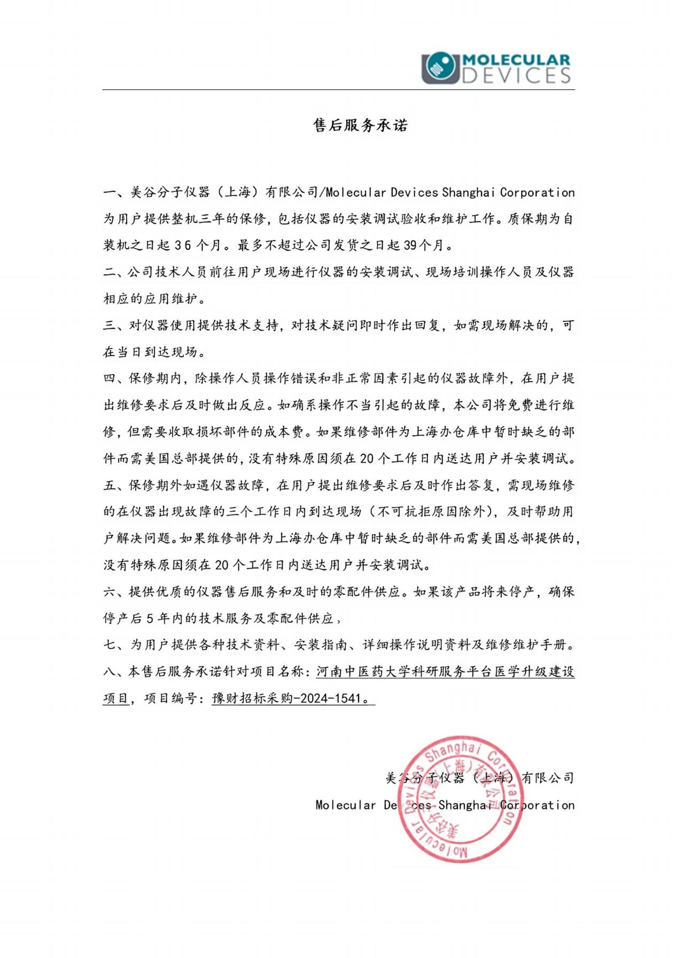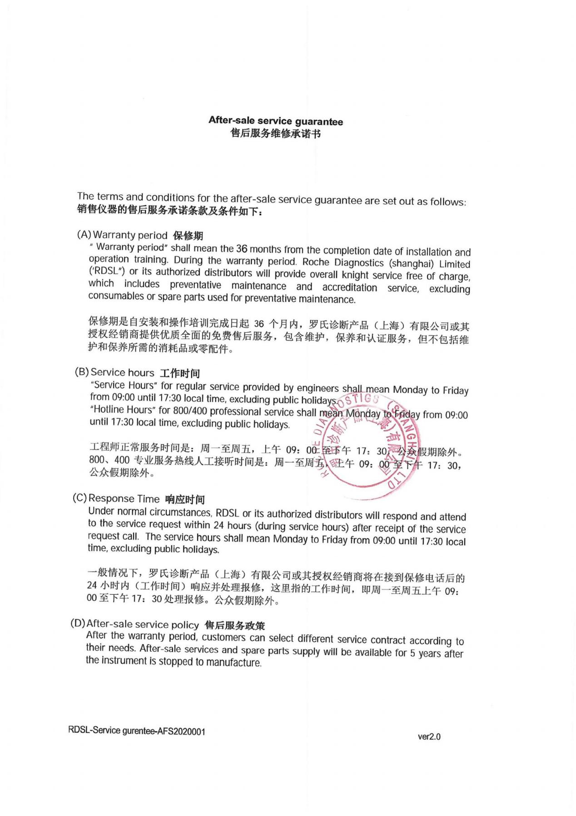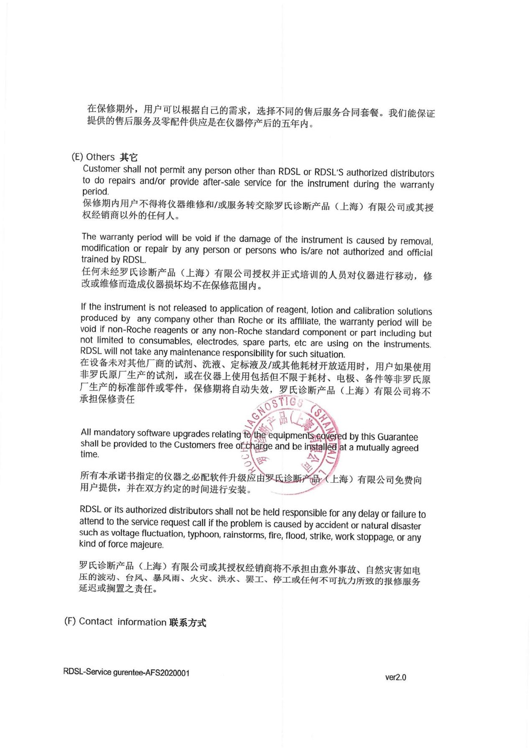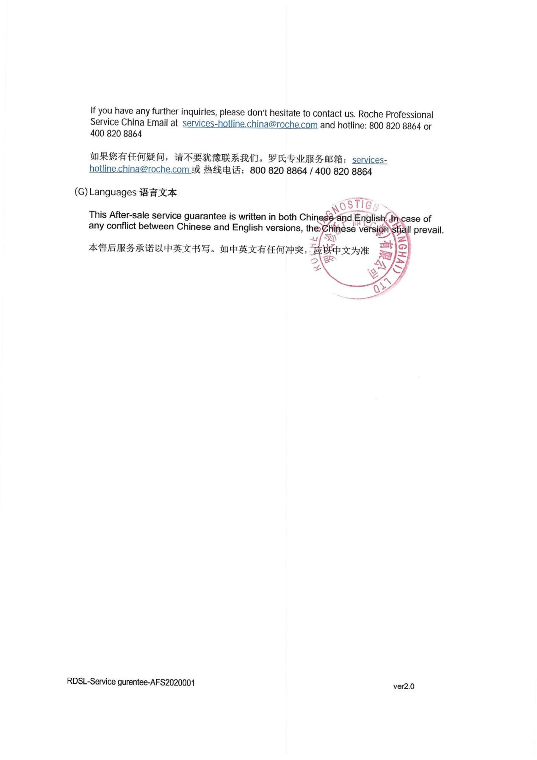

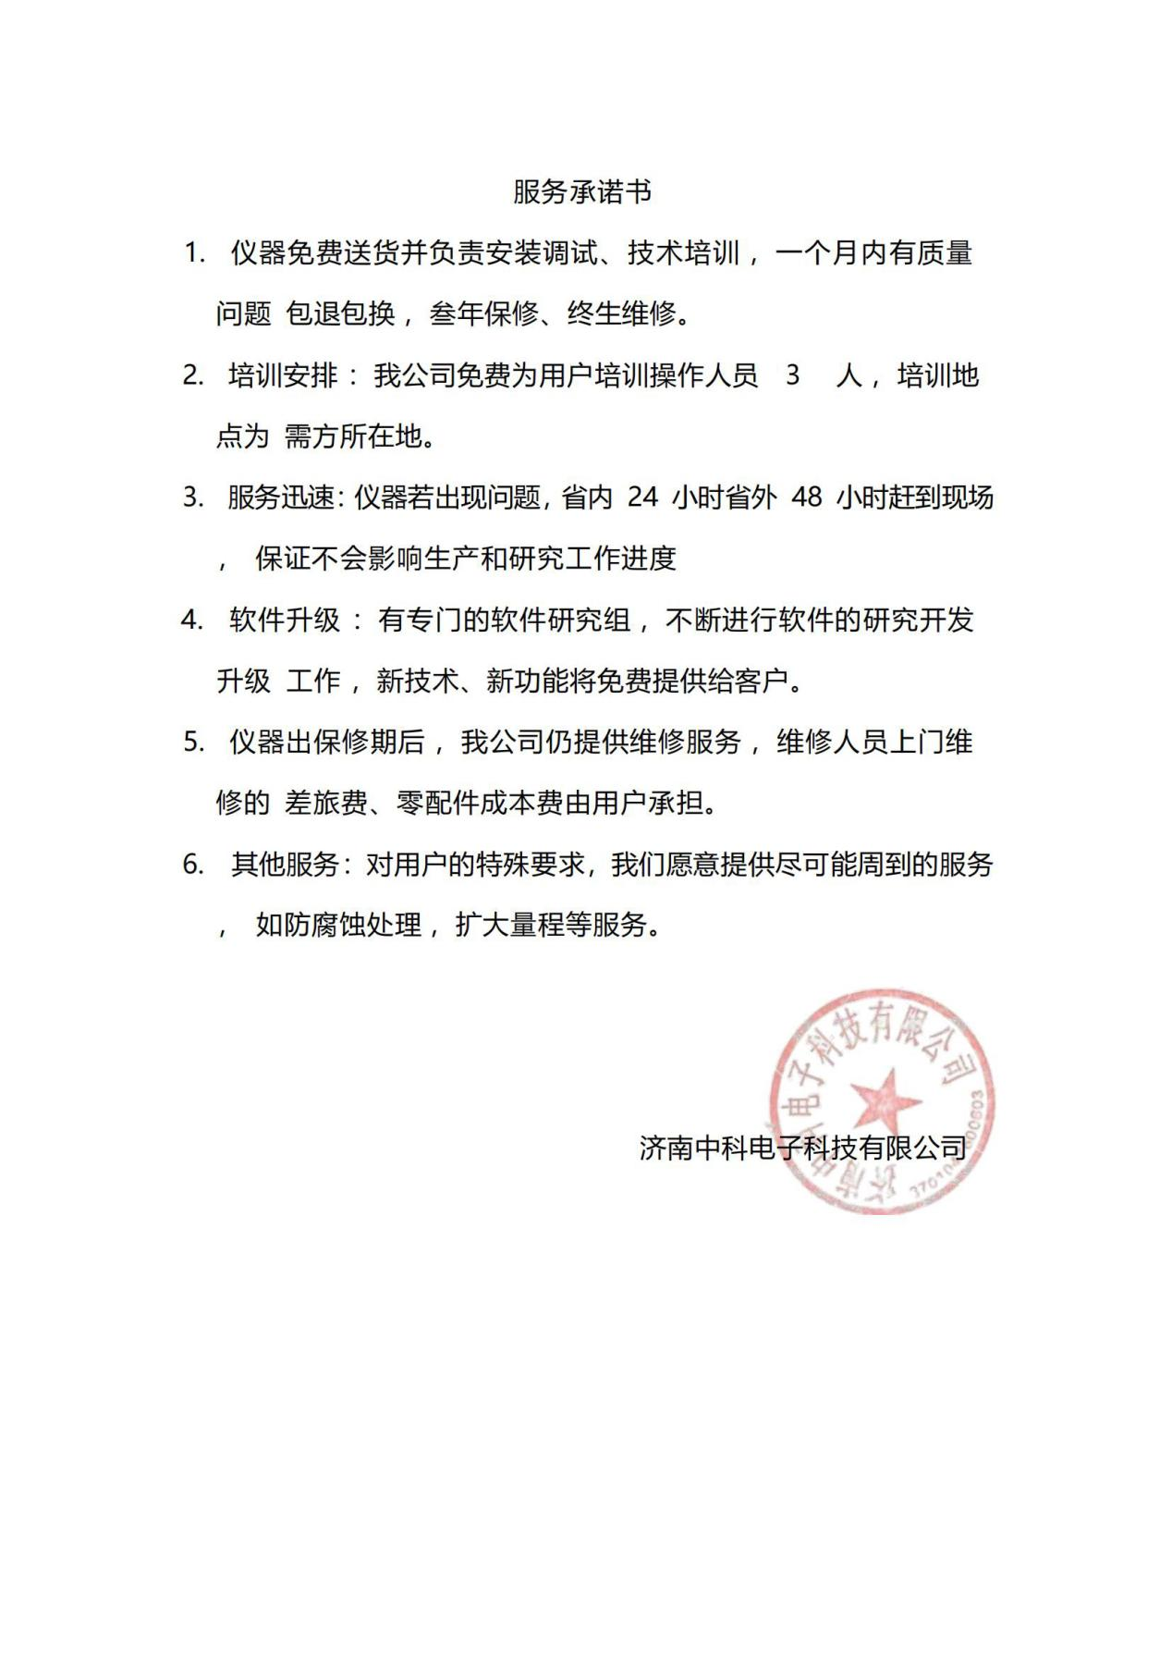

**河南博奥贸易有限公司（盖章）**